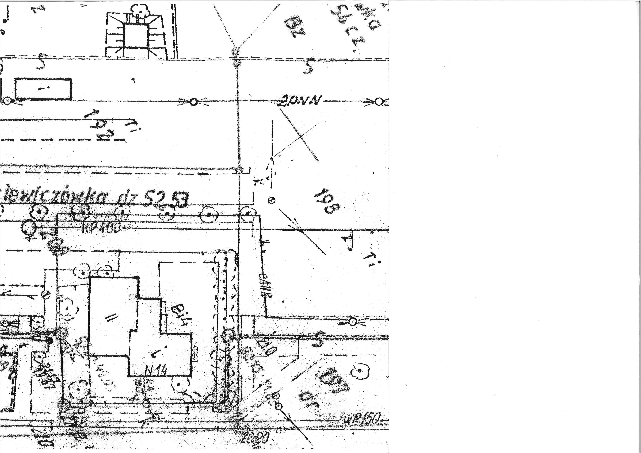

**Cmentarz Komunalny Północny**

**WEJŚCIE GŁÓWNE**

**stanowiska handlowe stacjonarne**

**STANOWISKA POD HANDEL OKOLICZNOŚCIOWY**

**kabina TOI standardowa**

**kabina TOI dla niepełnosprawnych**

**kontenery na śmieci**

**Łącznie 218 stanowisk o powierzchni 1570,50 m2**

**w tym:**

**stanowisk o pow. 2,5 m2 szt. 19 nr 1-4, 19, 35, 38, 54, 57, 73, 76, 92, 95, 111, 114,**

**130,161,162,182; razem = 47,50 m2**

**stanowisk o pow. 5 m2 szt. 104 nr 20-26, 29-34, 36-37, 39-45, 48-53, 55-56, 58-64,**

**67-72, 74-75, 77-83, 86-91, 93-94, 96-102,**

**105-110, 112-113, 115-121, 124-129, 131-132,**

**173-181, 197-201; razem = 520 m2**

**stanowisk o pow.** **9 m2 szt. 17 nr 202-218; razem = 153 m2**

**stanowisk o pow.** **10** **m2 szt. 64 nr 5-18, 27-28, 46-47, 65-66, 84-85, 103-104,**

**122-123, 133-160, 163-172; razem = 640 m2**

**stanowisk o pow.** **15 m2 szt. 14 nr 183-196 razem = 210 m2**

Stanowiska tymczasowe

**210**

**211**

**212**

**213**

**218**

**214**

**215**

**216**

**217**

Stanowiska tymczasowe

**K**

**TOI S**

**TOI N**

Skala 1:250

Legenda:

Legenda

**202**

**203**

**204**

**205**

**206**

**207**

**208**

**209**

**K**